Schule
Klasse
Tischnummer

Station
„Peter’s Wochenende“
Teil 2

Arbeitsheft

Teilnehmercode

Liebe Schülerinnen und Schüler!

Herzlich Willkommen im Mathematik-Labor „Mathe ist mehr“.

Peter’s Geburtstag war ein voller Erfolg. Es wurde viel gegessen, gespielt und gelacht.

Am nächsten Tag besucht Peter seine Oma. Er will mit ihr und seiner Tante zusammen den Geburtstag nachfeiern.

Weiterhin müsst ihr folgende Dinge beachten:

- Arbeitet gemeinsam im Team
- Bestimmt eine Person aus der Gruppe, welche die Aufgaben laut vorliest
- Bearbeitet alle Aufgaben der Reihe nach
- Folgende Symbole kommen im Arbeitsheft vor:

Zu dieser Aufgabe gibt es Hilfen im Hilfeheft.
Diskutiert hier eure wichtigsten Ergebnisse und fasst sie zusammen.
Zu dieser Aufgabe gibt es eine Simulation oder ein Video.
Zu dieser Aufgabe gibt es Material auf eurem Tisch.

Wir wünschen Euch viel Spaß bei Peter’s Geschichte.

Das Mathematik-Labor-Team

Da von der Feier genug Kuchen übrig geblieben ist, muss die Oma keinen Neuen backen. Peter bringt den restlichen Schokokuchen zu seiner Oma mit.

Folgende Diskussion entsteht zwischen Peter und seiner Oma:

Oma: „Ihr habt ja nur die Hälfte von dem Kuchen gegessen!“

Peter: „Nein Oma, wir haben $\frac{4}{8}$ gegessen.“

Oma: „Aber Peter, das ist doch das Gleiche.“

Peter: „Nein, das macht doch keinen Sinn. Es waren insgesamt acht Stücke. Wir waren 4 Leute und jeder hat ein Stück gegessen. Also sind noch vier von acht

Stücken übrig. Das sind doch $\frac{4}{8}$.“

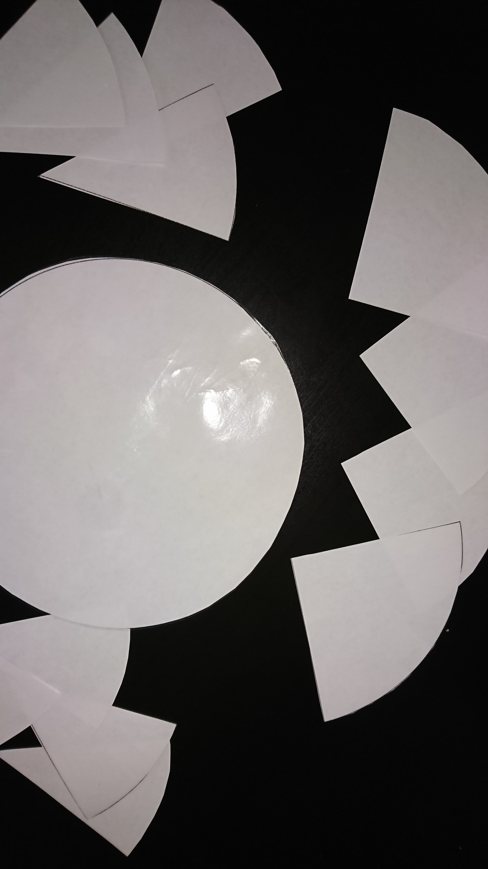
Material:
- 2 ganze Kuchen
- 14 Kuchenstücke
(verschiedene Größen)

  - Legt die im Gespräch genannten Anteile mit dem Material aus.
  - Übertragt die ausgelegten Kuchenanteile in die vorgegebenen Kreise.
  - Diskutiert ob Peter oder seine Oma recht hat. Tragt euer Ergebnis ein und begründet es.
Wer hat Recht? _______________________

Begründung:
  - Gibt es noch eine Möglichkeit den gleichen Anteil als Bruch zu schreiben? Ergänzt sinnvoll:
$$\frac{1}{2} = \frac{}{} = \frac{4}{8}$$

Peter bekommt von seiner Tante Helga ein bisschen Taschengeld und eine kleine Tüte Bonbons geschenkt.

2.1 In der Tüte waren 24 Bonbons. Peter mag am liebsten die Orangenen uns isst diese gleich auf. Davon waren vier Stück in der Tüte. Welchen Anteil hat Peter aufgegessen?

  - Schaut euch „Video 3“ an.
  - Kürzt den Bruch aus Aufgabe 2.1 so weit wie möglich. Schreibt dabei den Rechenweg auf.

  - Welcher Anteil der Bonbons ist nicht orange. Gib den Anteil an und kürze ihn.

Am Abend kommt der Opa von der Arbeit nach Hause. Er hat eine Tafel Schokolade dabei. Er teilt diese mit Peter und schiebt sich seine Hälfte auf einmal in den Mund.
Peter schafft dies allerdings nicht und muss deshalb sein Stück verkleinern.

3.1 Welchen Anteil der Schokoladentafel bekommt Peter von seinem Opa?

3.2 Schaut euch „Video 4“ an.

3.3 Peter bricht sein Stück viermal durch, so dass gleich große Teile entstehen. Erweitert den Bruch.

$$\frac{1}{2} = \frac{}{} = \frac{}{} = \frac{}{} = \frac{}{}$$

3.4 Peter’s Oma berichtet Opa von der Diskussion über den Kuchenanteil. Der Opa will deshalb mit Peter das umrechnen üben und holt ein altes Mathe-Memory aus dem Schrank.
$$\frac{3}{7}$$
$$\frac{12}{30}$$
$$\frac{15}{24}$$
$$\frac{2}{6}$$

$$\frac{2}{5}$$

$$\frac{1}{3}$$
$$\frac{21}{49}$$
$$\frac{5}{8}$$

Übertragt die passenden Paare in den Kasten und gebt an mit welcher Zahl erweitert wurde. Bsp.:
$*6$

$\frac{2}{3} = \frac{12}{18}$
$*6$

Zusammenfassung: Kürzen und Erweitern eines Bruches

Hier fassen wir die Ergebnisse aus den Aufgaben 2 und 3 zusammen. Setzt hierzu die Wörter aus dem Wortspeicher sinnvoll in die Lücken ein.
Beim ___________ erhält man weniger Teile, die jedoch größer sind.

Man _______ einen Bruch, indem man den Zähler und den Nenner durch die

gleiche Zahl _____________ .

Beim _____________ erhält man mehr Stücke, die jedoch kleiner sind.

Man ______________ einen Bruch, indem den Zähler und den Nenner jeweils mit

der gleichen Zahl ___________________ .

Nutzt folgende Wörter um die Lücken zu füllen:

Erweitert, multipliziert, kürzt, Erweitern, Kürzen, dividiert

Material:

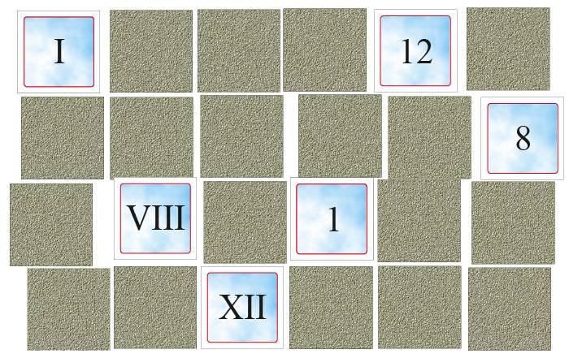
- 30 Memory-Karten

4.1 Schließt euch zu Zweierteams zusammen und spielt gemeinsam Opa‘s Memory. Das Memory gibt es in zwei Varianten, eine leichte und eine schwere Ausführung. Sucht euch aus, welche ihr spielen wollt.

Mathematik-Labor „Mathe-ist-mehr“
Didaktik der Mathematik (Sekundarstufen)
Institut für Mathematik
Universität Koblenz-Landau
Fortstraße 7
76829 Landau

www.mathe-labor.de

Zusammengestellt von:
Christina Glatz und Patrick Boos

Betreut von:
Moritz Walz

Variante B

Veröffentlicht am:
15.08.2018

